Majastre Noël Broccard

Tout premier alambic que j’ai pu récupérer, sauvegarder; et remettre en état.
Cet appareil date du tout début 1900 d’après son ancien propriétaire, qui l’avait acheté lui-même d’occasion en 1926, et transporté à Majastre où il a servi jusqu’en 1960.
Après plus de 40 ans d’oubli, il était toujours là haut au bord de la fontaine où il a travaillé en poste fixe.
Cet appareil vient de Pontcharra sur Breda dans l’Isère, construit par les ateliers Noël Broccard
D’une très belle facture, et d’une conception qui primait avant tout, la solidité et l’efficacité.
Les parties en cuivre étaient simplement très oxydées, mais toutes les parties « acier » étaient dévorées par la rouille .Il à tout fallu que je refasse, le foyer complet et le refroidisseur. Le premier à été reconstruit avec de la tôle cintrée à la main et montée avec des rivets à froid. Un travail de fou quand on n’est pas outillé pour. A sa 1ere remise en route, j’ai appelé son ancien propriétaire pour qu’il vienne le voir, et plus de 40 ans plus tard, il a eu la larme à l’œil de le revoir chaud ! un moment très émouvant, j’ai été très heureux d’avoir pu lui faire vivre

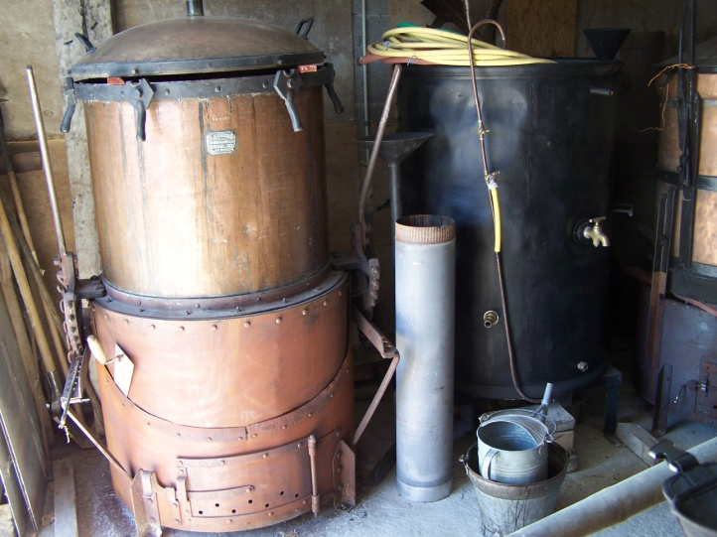

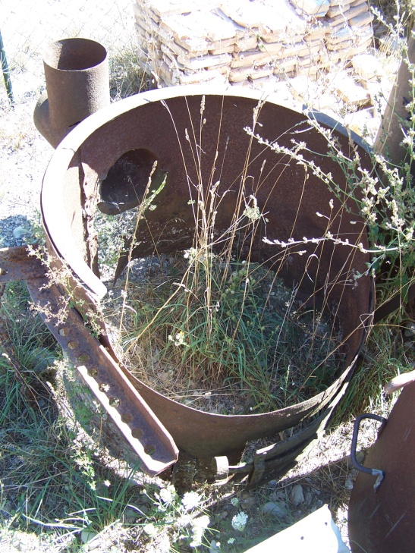
Foyer dans un état identique à celui ci-dessus avant d’être reconstruit complètement.
…/…

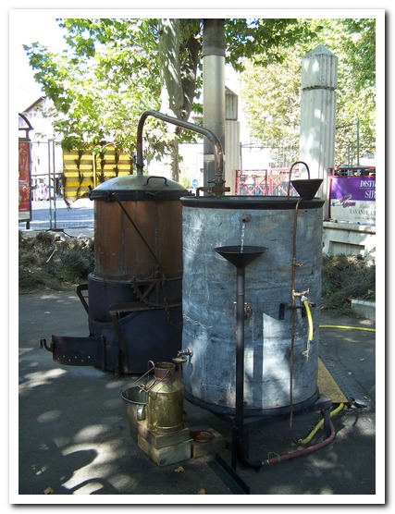

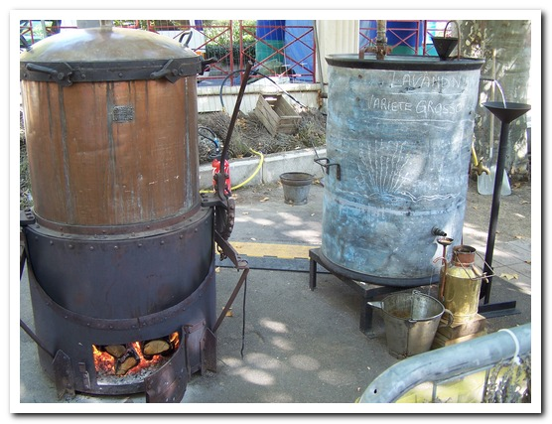

En fonctionnement sur la Foire de la Lavande de Digne les Bains.

